
Уважаемый
Вячеслав Алексеевич!
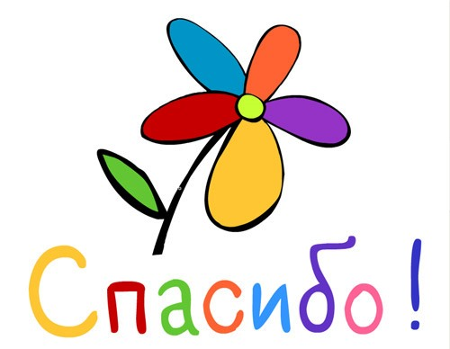 | Спасибо Вам за помощь многократно,  Спасибо Вам за добрые дела,  Нам Вам сказать без памяти приятно  Большущей благодарности слова!  Пускай вернется в жизни к Вам, как эхо,  Добром глубоким дел всех Ваших суть,  Здоровья Вам и много-много смеха,  Пусть легок будет в Вашей жизни путь!

Уют в группе педагоги и родители стараются создавать своими руками. Но решить вопрос с заменой отопления в младшей группе силами сотрудников детского сада и родителей, увы, невозможно. И тут на помощь нам пришли Вы, люди, которые работают надежно, оперативно, а главное, в соответствии с взятыми на себя обязательствами.
И вот уже в группе установлены новые радиаторы! Ребятишкам становится теплее, группа преображается, выглядит современнее!
Мы благодарны за сделанное добро, за оказанное внимание! Это дает нам уверенности в том, что рядом с нами люди, которые в нужный момент окажутся рядом и всегда протянут руку помощи.
Воспитанники, их родители,
сотрудники МДОУ «Д/с № 128 о.в.» г.Магнитогорска



